附件1

护士进修流程
结 束
进修结束后5个工作日内将填写完好的《护士进修申请表》《护士进修鉴定表》提交护理部，办理进修完毕等手续。
进修结束前填写《护士进修鉴定表》(官网下载）
专业科室进修学习
进修人员持“进修护士通知单”并依据相关要求按期报到
我院审核通过后，以电子邮件方式将“进修护士通知单”发给申请人或其所在单位的进修管理部门
选派单位填写意见、盖单位公章，将《护士进修申请表》及要求的相关材料扫描电子版发至我院护理部邮箱kqyyhlb@126.com

填写《护士进修申请表》(官网下载）
开始申请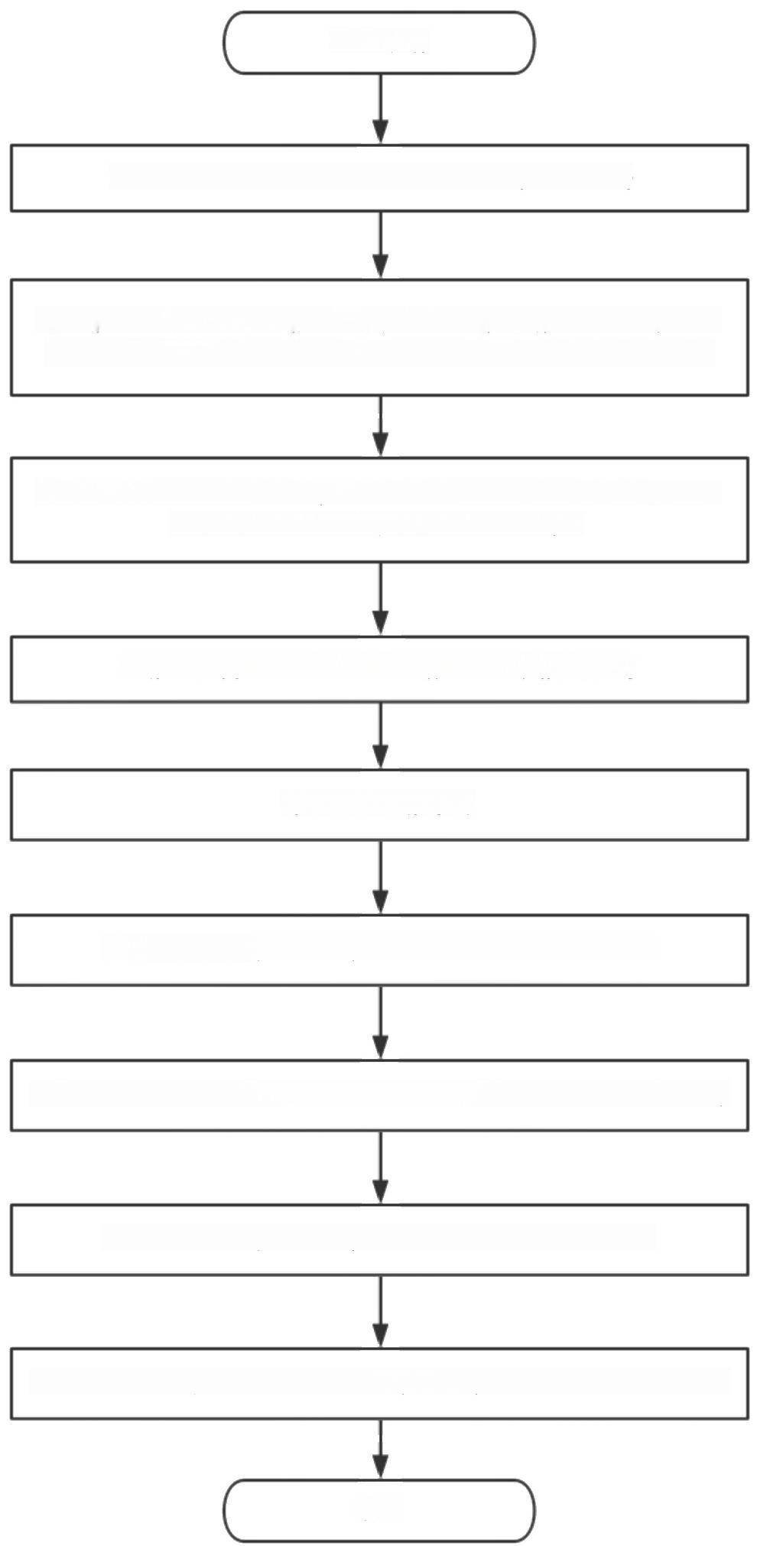开始申请
开始申请

